Хеленско доба грчке историје

1. Стари Грци су простор на коме су живели називали:
Египат Грчка Месопотамија Хелада
2. Најстарија цивилизација на простору Грчке била је критска тј:
минојска јонска готска атичка
3. Центар државе Ахајаца на Пелопонезу био је град:
Атина Микена Троја Крит
4. Герузија је:
Веће стараца у Спарти назив за робове у Атини
краљевска титула у Кнососу назив за слободне људе у Атини
6. Демократија је настала у:
Атини Спарти Кнососу Микени
7. На којој од две слике је Херодот?
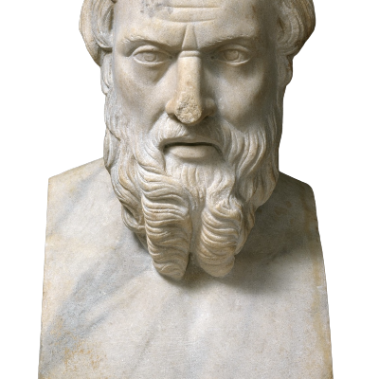
1
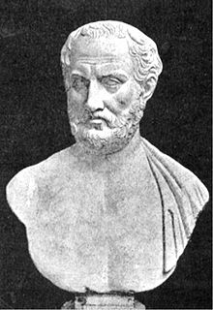
2
8. У ратовима који су трајали од 499. до 449. године пре нове ере, Хелени су ратовали са:
Египћанима Сумерцима Вавилонцима Персијанцима
9. У бици код Саламине победили су:
Грци Персијанци
10. О Пелопонеском рату писао је историчар:
Рамзес Херодот Тукидид Заратустра

